
AMOS
ПАО "Аэрофлот"
29.04.2016

Руководство пользователя
«Работа с документами (EO/SB/AD)»

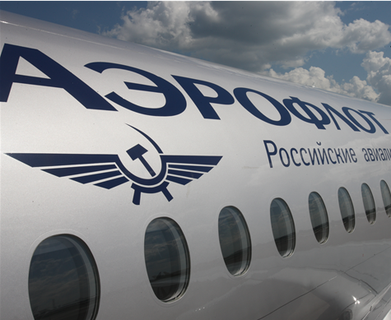

Применимо к ролям:
Инженер / Специалист ДПЛГ/ Специалист ИТО

Управление документом

История согласования документа
Дата | Решение | ФИО | Комментарии

Управление документом
Файл | Руководство пользователя  «Работа с документами (EO/SB/AD)»
Путь
Создан | 29.04.2016
Автор | Волкова Анастасия,  «РАМАКС ИНТЕРНЕЙШНЛ»
Последнее редактирование | 20.05.2019
Количество страниц

История изменения документа
Версия | Дата изменения | Описание изменения | Автор изменения
000 | 25.06.2018 | Обновлено согласно версии AMOS12.0 | Рыбин В.Н.
001 | 20.05.2019 | Обновлено согласно версии AMOS 12.20 | Рыбин В.Н.

Связанные документы (этот документ должен читаться вместе с):
Название документа | Код документа | Дата
1. РП «Создание требований по выполнению работ - Time Requirement”

Оглавление
Управление документом 2
Оглавление 3
1. Термины и сокращения 4
2. Описание прохождения бизнес-процесса 5
Рабочий APN 5
Наименование бизнес-процесса. 5
Применимо к ролям 5
Описание процесса 5
Назначение процедуры 5
Результат по окончанию бизнес-процесса 5
3. Алгоритм прохождения процесса 6
4. Примечания 40
5. Возможные ошибки прохождения процесса 42

Термины и сокращения

Термин | Определение
ИС | Информационная система
AMOS | Автоматизированная система поддержания летной годности и технического обслуживания, и ремонта воздушных судов, разработанная компанией Swiss-AS (Швейцария)
ПДО | Производственно-диспетчерский отдел
ВС | Воздушное судно
АК | Авиакомпания
ТО | Техническое обслуживание
APN | Номер приложения в ИС AMOS
Time Requirement (TR) | Условие выполнения документа по времени
Work Template (WT) | Шаблон указаний по выполнению работ
Work Step (WS) | Шаг выполнения работы
WO | Workorder, заказ на выполнение работ
TC | Taskcard

Описание прохождения бизнес-процесса

Рабочий APN
APN: 63 “View/Edit Modifications”

Наименование бизнес-процесса.
«Работа с документами (EO/SB/AD)»

Применимо к ролям
Инженер / Специалист ДПЛГ/ Специалист ИТО

Описание процесса
- Создание документов в ИС
- Создание связи между документами. Определение исполняемого документа
- Указание применимости документов
- Указание условий выполнения исполняемого документа
- Создание шаблона по выполнению работ
- Назначение статуса документа на ВС/Компонентах

Назначение процедуры
- Создание в ИС нового модификационного документа
- Построение связи между документами в ИС
- Назначение на выполнение модификационного документа на ВС или Компоненты

Результат по окончанию бизнес-процесса
Модификационный документ готов к планированию на выполнение

Алгоритм прохождения процесса

  - Перед началом работы, пользователю требуется выполнить вход в систему AMOS.

Для запуска систмы AMOS кликните на ярлык системы на рабочем столе.

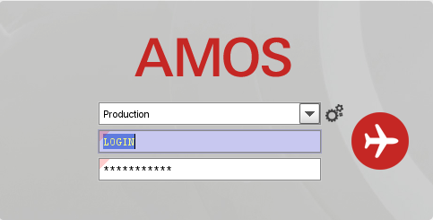
В открывшемся окне:
- можно выбрать сервер, на котором будут проводиться работы;
Note: По умолчанию система предложит продуктивную среду AMOS «Production»
- введите персональный логин сотрудника;
Note: логином является табельный номер сотрудника.
- личный пароль сотрудника
Note: если вход выполняется впервые, система предложит пользователю изменить текущий пароль.

Нажмите кнопку “Start” 

Для запуска APN: 63 “View/Edit Modifications” введите в поле “Search” номер или часть наименования APN и нажмите клавишу
“Enter”.
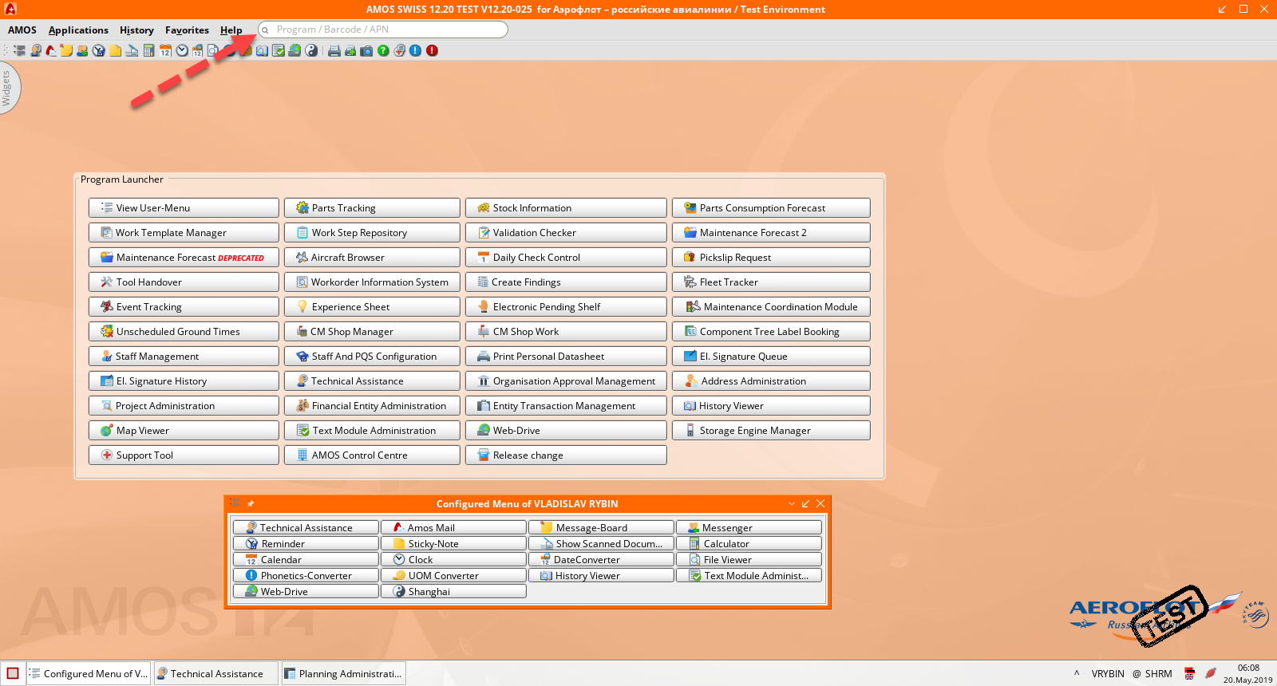

  - Описание приложения View/Edit Modifications (APN:63)

Приложение View/Edit Modifications (APN:63) используется для ввода в ИС новых документов по модификации ВС или компонентов, а в дальнейшем - для их просмотра, редактирования и удаления.
Окно приложения View/Edit Modifications (APN:63) разделено на две области:
Область поиска Область данных

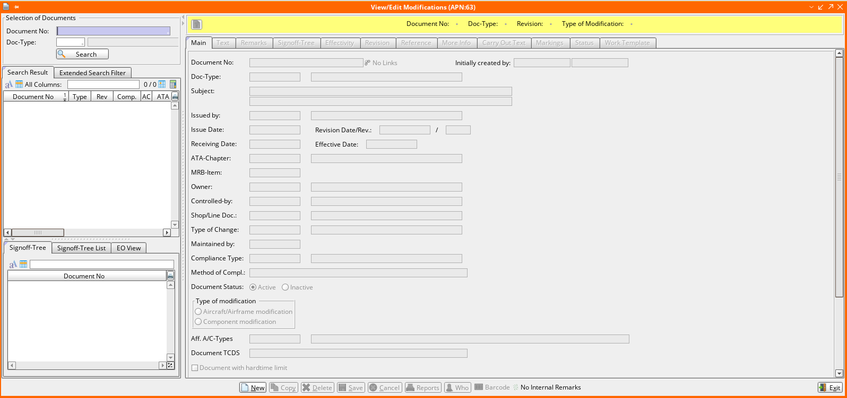

Область поиска – выбор документа. Позволяет искать документы при помощи задания различных фильтров.
Область данных – отображение искомого документа. Содержит все детали выбранного документа (информация поделена по вкладкам).

Основные кнопки View/Edit Modifications (APN:63):
Кнопка | Действие
Search | Выполнить поиск информации
New | Создать новый документ
Copy | Скопировать данные открытого документа в новый
Delete | Удалить документ
Save | Сохранить введенную информацию
Cancel | Прекратить работу с открытым документом (без сохранения)
Reports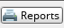 | Создать отчет (сохранить или вывести на печать отчета по документу)
Who | Показать историю действий, выполненных с документом. С указанием пользователя, выполнявшего действия
Barcode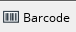 | Распечатать бар-код
No Internal Remarks | Добавить текстовые ремарки
Exit | Выйти из приложения

Поиск документа  - Чтобы найти существующий в ИС документ, введите его номер в поле Document No Области поиска и нажмите кнопку .  - Для более точного поиска укажите также тип документа в поле Doc-Type  - Результат отобразится в средней части Области поиска в виде списка документов, соответствующих установленным фильтрам.  Вкладка Extend Search Filter дает возможность задать расширенный фильтр для более детального поиска документа.  - Чтобы выбрать из списка нужный документ, кликните по номеру левой кнопкой мыши. Строка при этом будет выделена синим. В нижней части Области поиска появится информация о взаимосвязи выбранного документа с другими документами – “Signoff-Tree”. | 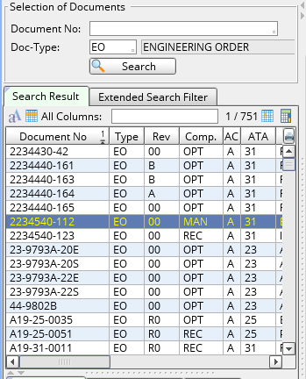
  - Создайте новый документ.
    - Введите основные сведения о документе.
- Нажмите кнопку . Заполните необходимые поля вкладки Main в Области данных:
Поле | Описание
Document No | Номер документа
No Links | Прикрепление отсканированной копии оригинала документа
Doc-Type | Тип документа. Двойным кликом мыши по пустому полю вызывается таблица со списком возможных вариантов ввода значений
Subject | Тема документа (два поля для ввода текста ограничены количеством символов, дополнительный текст можно ввести в поля вкладки Text)
Issued by | Код властей или производителя, выпустившего документ. Двойным кликом мыши по пустому полю вызывается таблица со списком возможных вариантов ввода значений
Issue Date | Дата выпуска документа
Revision Date/Rev. | Дата ревизии (не обязательно для ввода) и номер ревизии (обязательно). Оригинальный документ всегда имеет ревизию «00»
Receiving Date | Дата получения документа АК
Effectivity Date | Дата вступления документа в силу
ATA-Chapter | АТА-chapter. Двойным кликом мыши по пустому полю вызывается таблица со списком возможных вариантов ввода значений
MRB-Item | Номер MRB-item
Owner | Код компании, выпустившей документ
Controlled by | Персональный код сотрудника или компании, контролирующей документ
Shop/Line Doc. | Отметка о необходимости выполнения документа во время Line (L) maintenance или во время Shop visit – Heavy (S). (Документы, помеченные S не отображаются в плане ПДО (Maintenance Forecast (APN:25)).  Примечание: рекомендуется всегда указывать А – Line & Heavy. При необходимости нужно классифицировать документ, как Line/Heavy на этапе создания Work Template.
Type of change | Тип изменений в документе
Maintained by | Код поставщика ТО
Document Status | Статус документа. Документ не может быть отмечен неактивным, если он уже запланирован к выполнению на ВС или был заменен/выполнен
Compliance | Тип соблюдения документа
Type of modifications | Тип модификации документа
Aff. A/C-Types | Применимость на тип ВС. (Доступно для Component modification)
Document TCDS | Type Certificate Data Sheet. Тип сертификации по сертификату ВС. (Для информации)
Document with hardtime limit | После создания Time Requirement - Threshold (вкладка Effectivity) в данном поле необходимо поставить флажок. Для возможности поиска документа по данному критерию в Extend Search Filter
Document with repetitive interval | После создания Time Requirement - Interval (вкладка Effectivity) в данном поле необходимо поставить флажок. Для возможности поиска документа по данному критерию в Extend Search Filter
Replacement of component required | Отметка о необходимости снятия компонента с ВС для выполнения документа. (Доступно для Component modification)
Release state | Статус документа:  - Unknown – неизвестный (вкладка Main в процессе заполнения)  - In Preparation – создан новый документ  - Ready to be Verified – готов к проверке  - Ready to be Released - проверен  - Released – документ отобразится в плане ПДО, ДТО
Responsible | Персональный код сотрудника, ответственного за документ
Start Date | Дата создания документа в ИС
End Date | Дата окончания работы над оформлением документа в ИС

- Нажмите для сохранения введенной информации. Остальные вкладки Области данных станут активными.
    - При необходимости введите комментарии на вкладках Text и Remarks.
Вкладка Text предназначена для ввода любого текста, количество строк неограниченно. Как правило, сюда вводится только краткое резюме к документу, так как всегда можно прикрепить копию его оригинала (Link).
Вкладка Remarks доступна для ввода любых текстовых ремарок, которые будут распечатаны в отчете «Modification Control».
    - Заполните вкладку Signoff-Tree (обязательно для заполнения).
Вкладка Signoff-Tree заполняется обязательно для каждого отдельного документа в древовидной структуре, чтобы указать системе не только взаимосвязь и иерархию различных документов, но и какие документы должны быть выполнены, а какие автоматически выполняются при выполнении подчиненных им документов. Каждый из подчиненных документов должен быть указан на вкладке Signoff-Tree документа предыдущего верхнего уровня.  Например, AD может быть составлена несколькими SB, а эти SB – различными ЕО (см. Схему справа).  При выполнении ЕО1 и ЕО2 из этого примера, автоматически будет выполнен SB2. При выполнении также SB1 и SB3 будет полностью выполнена AD. | EO2*  AD  SB2/Aircr.  SB1/Aircr.*  EO1*  SB3/Comp.*
      - Составьте «дерево» документов (на примере SB2):
Все документы одной структуры должны существовать в ИС.
- Откройте документ SB2, перейдите на вкладку Signoff-Tree.

- В разделе Signoff-Tree, в поле Document No в первую строку введите номер документа ЕО1, во вторую – номер ЕО2. Нажмите .
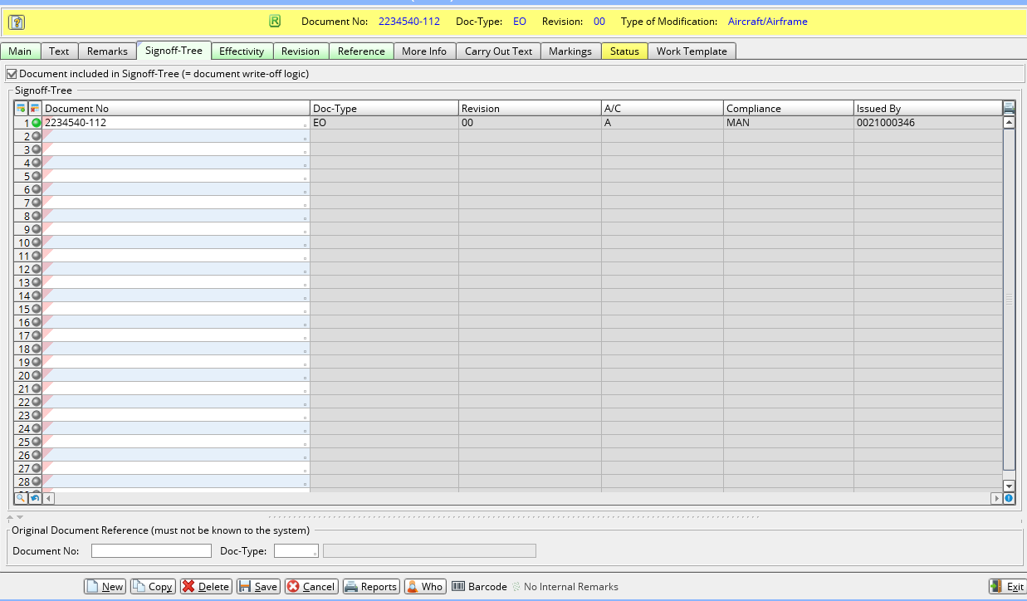

- Откройте новое окно приложения View/Edit Modifications (APN:63), нажав на значок в левом верхнем углу окна приложения и выбрав “Open new Window”:

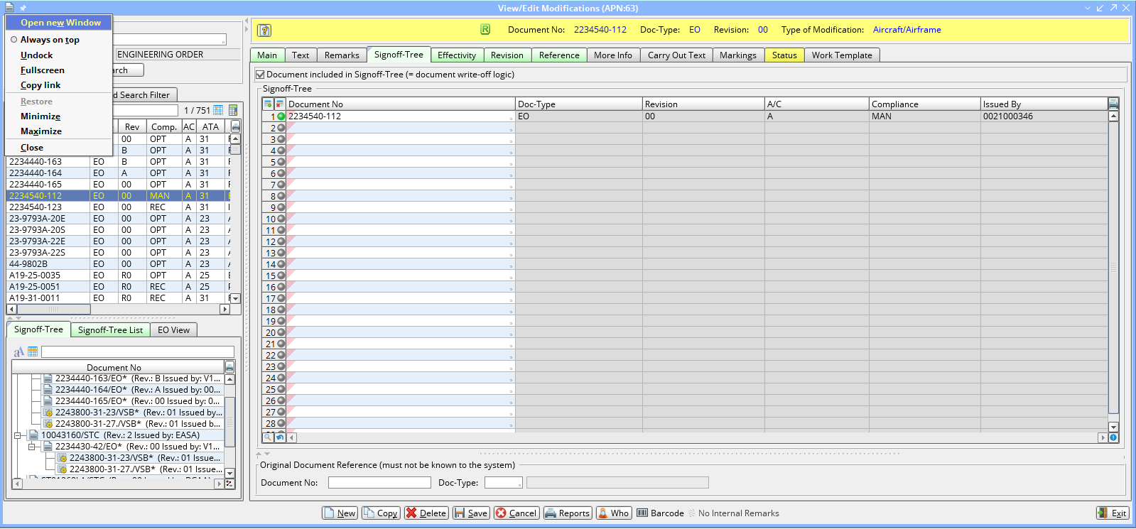

- Найдите документ ЕО1. На вкладке Signoff-Tree отметьте флажком “Document included in Signoff-Tree…” (т.е. этот документ исполняемый). Нажмите . Номер EO1 автоматически пропишется в поле Document No.

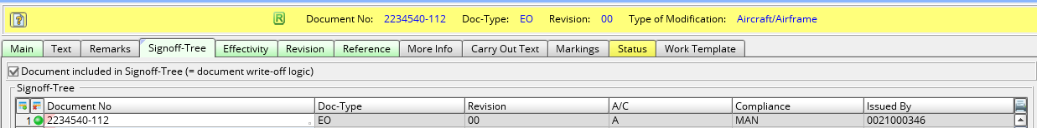
- Повторите предыдущий шаг для документа ЕО2.
- Проверить правильность построенного Signoff-Tree в нижней части Области поиска на трех вкладках:
- На вкладке Singnoff-Tree связь документов показана в виде «дерева»;
- На вкладке Signoff-Tree List – та же информация в виде списка;
- Вкладка EO View отражает информацию приложения Engineering Orders (APN:852).

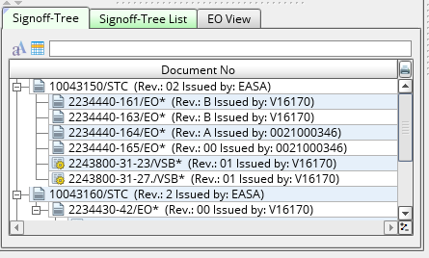 | 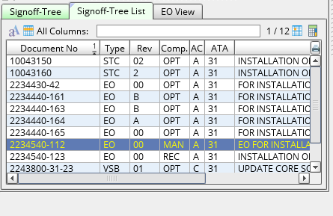 | 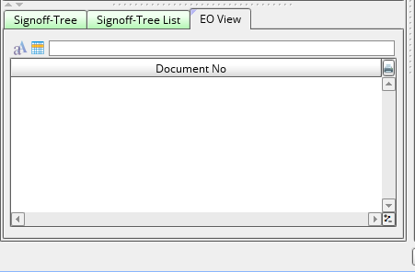

      - При необходимости укажите Replacement Information.
- В нижней части вкладки Signoff-Tree, в разделе Replacement Information введите информацию о «заменяемости» документа:
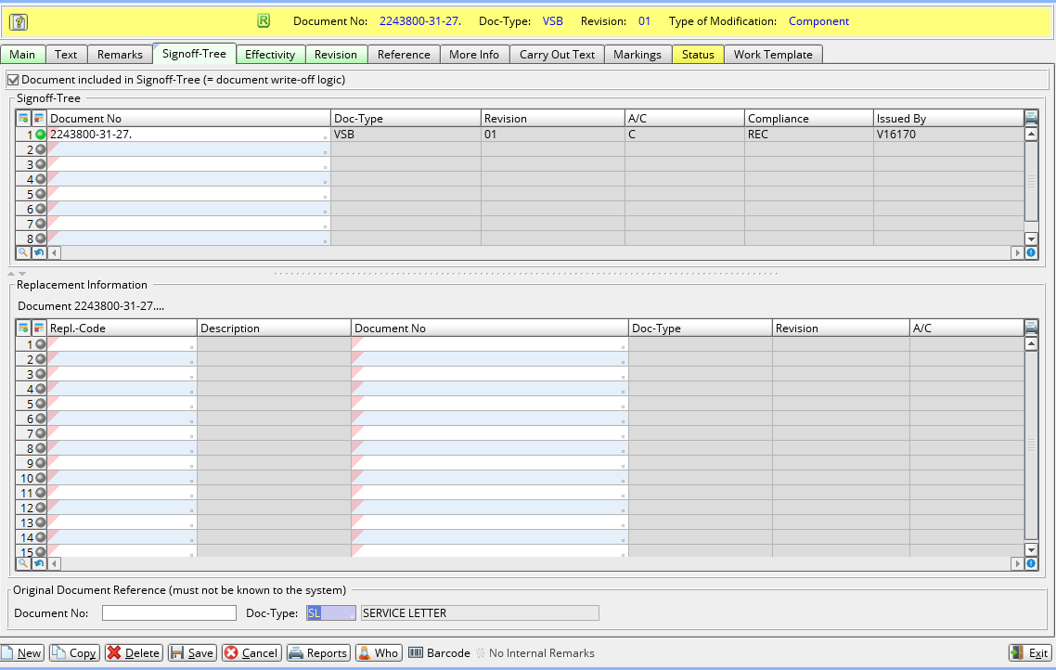
Поле | Описание
Repl.- Code | Код замены
Description | Наименование кода (заполняется системой автоматически)
Document No | Номер документа
Doc- Type | Тип документа (заполняется системой автоматически)
Revision | Номер ревизии документа (заполняется системой автоматически)
A/C | Тип модификации (заполняется системой автоматически)

- Нажмите .
- В появившемся окне “Replacement Information” нажмите .

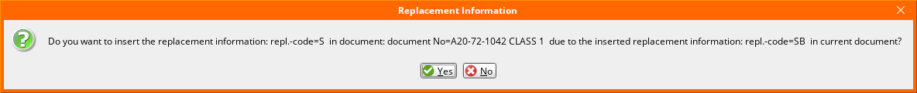

Противоположный код замены будет автоматически добавлен в перекрестный документ.
Замененный документ будет автоматически помечен системой на всех вкладках большим красным шрифтом:

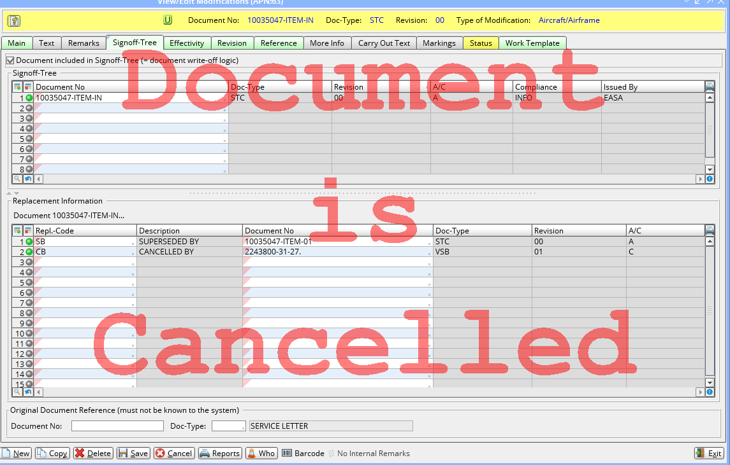

Доступны следующие коды замены:
Код | Описание
C | Cancels (Данный документ отменяет выполнение указанного документа)
CB | Canceled by (Данный документ отменяется указанным документом)
S | Supersedes (Данный документ заменяет указанный документ)
SB | Superseded by (Данный документ заменен указанным документом)
T | Terminates (Данный документ перекрывает выполнение указанного документа)
TI | Terminated with implementation of (Данный документ перекрывается выполнением указанного документа)

В случае, если документ находится в pending (открыт/запланирован на какой-либо ВС/Компонент), на экране появится предупредительное сообщение с указанием ВС/Компонента и статуса документа. Следует подтвердить или отменить замену документа.
      - В поле Original Document Reference ниже раздела Replacement Information введите оригинальный номер документа от властей, если он отличается от номера, созданного в AMOS.
    - Заполните вкладку Effectivity (обязательно для заполнения).
Здесь указываются А/Сs (для Aircraft Mod. Document) или P/Ns (для Component Mod. Document), к которым применим документ.
- Нажмите кнопку в верхней части вкладки. Откроется окно “Event Effectivity Wizard”, мастер пошагового создания Effectivity документа.

Создание применимости документа в случае Aircraft Modifications:

Шаг 1. Header. Введите основную информацию.  - Заполните поля:  Поле Описание  Title Заголовок для применимости  Description Описание применимости  A/C Type Флот ВС, к которому применим документ  A/C Model Модель ВС из указанного флота  A/C Subtype Подтип ВС указанной модели  - Нажмите для перехода к следующему шагу wizard.  Или нажмите для сохранения введенной информации и выхода из мастера пошагового создания Effectivity документа. | 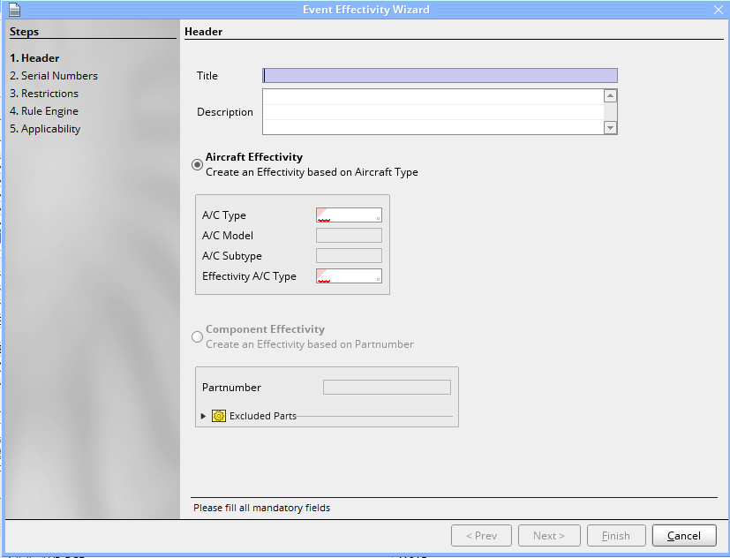
Нажмите для закрытия wizard без сохранения информации.

Шаг 2. Serial Numbers. Уточните применимость документа.
- Заполните следующие поля для конкретизации применимости документа Aircraft Modifications:
Поле | Описание | Изображение на экране
Serial Number Type | Тип номера ВС для указания применимости | 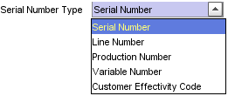
All Serial Numbers | Применимость на все ВС указанного типа | 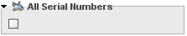
Serial Numbers Ranges | Диапазон применимости задается значениями Number From…Number To (начало и конец диапазона); Include/Exclude (включая/исключая номера); Shift (отсчет справа налево/слева направо).  Кнопка - добавить диапазон; кнопка - удалить диапазон. | 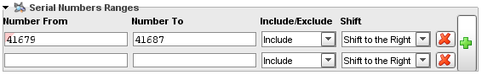
Single Serial Numbers | - включить в применимость существующий в AMOS номер;  - включить в применимость номер, неизвестный AMOS (для будущих ВС АК);  - загрузить список применимости с носителя;  - удалить добавленный номер;  - исключить из применимости существующий в AMOS номер;  - исключить из применимости номер, неизвестный AMOS (для будущих ВС АК). | 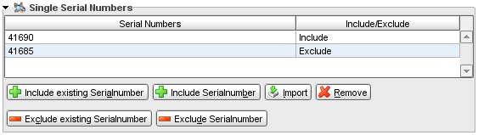

- Нажмите для перехода к следующему шагу wizard. Или нажмите для возврата к предыдущему шагу wizard.
Шаг 3. Restrictions. Укажите ограничения применимости документа.
- При необходимости заполните поля:  Поле Описание  A/C Rating Код классификации ВС по специальным требованиям  A/C Owner Код собственника ВС  A/C Operator Код оператора ВС  A/C Country Код страны регистрации ВС  A/C Missing Config. Код конфигурации ВС  A/C Manufactured after Дата производства ВС до указанной  A/C Manufactured before Дата производства ВС после указанной  Threshold Dimension Мера порогового значения  Threshold Value Пороговое значение | 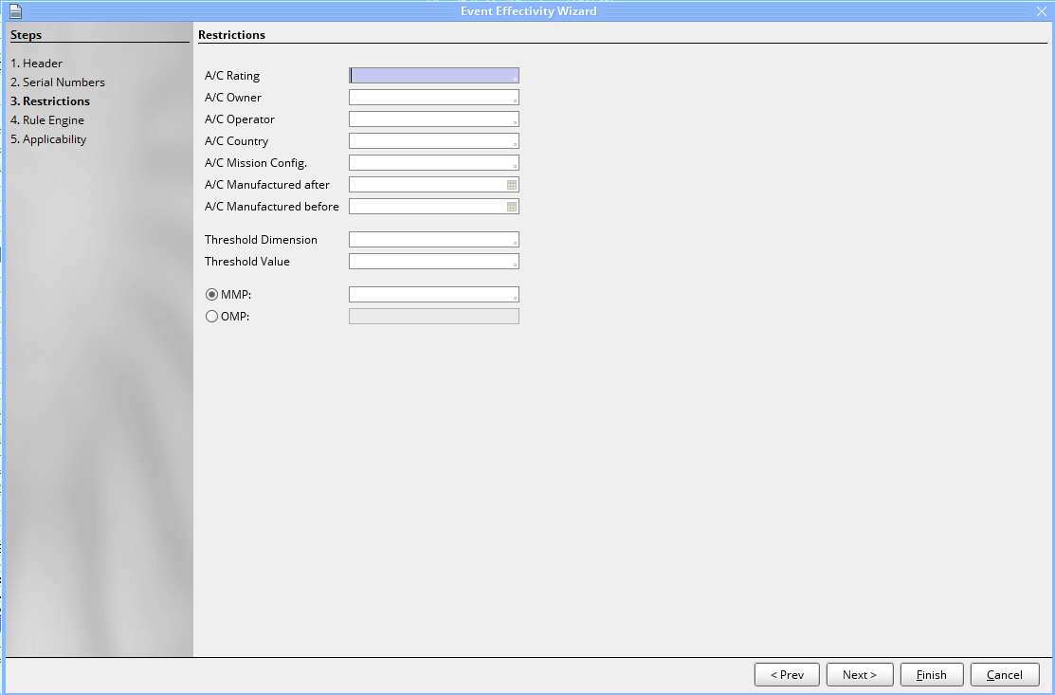

- Нажмите для перехода к следующему шагу wizard. Или нажмите для возврата к предыдущему шагу wizard.
Шаг 4. Rule Engine. Ограничьте применимость специальными правилами.
Шаг 5. Applicability. В появившемся списке ВС проверьте правильность указания применимости документа.
- Нажмите для сохранения введенной информации и выхода из мастера пошагового создания Effectivity документа.

Создание применимости документа в случае Component Modifications:

- На шаге 1. Header в поле Partnumber укажите каталожный номер компонента или используйте wildcards (подставные символы) для групп номеров. Двойным кликом мыши в поле Partnumber вызывается таблица доступных для ввода значений, т.е. номеров, существующих в ИС.
При наведении курсора мы на поле Partnumber появится таблица с примерами использования wildcards:

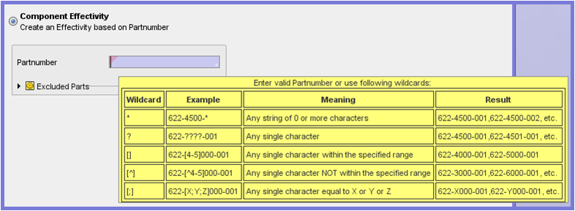

- В области Excluded Parts под стрелкой при необходимости укажите каталожные номера, которые требуется исключить из применимости. Нажмите , чтобы добавить номер. Нажмите , чтобы убрать ранее добавленный номер.  - Нажмите для перехода к следующему шагу wizard.  Или нажмите для сохранения введенной информации и выхода из мастера пошагового создания Effectivity документа.  - Следующие шаги wizard оформляются аналогично Aircraft Modification Effectivity. | 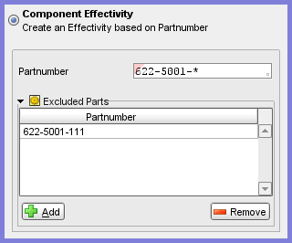
- Для добавления новых строк Effectivity используйте поля для ввода данных в верхней части вкладки:

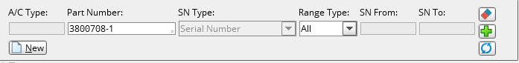

- После создания новой строки применимости нажмите кнопку для сохранения информации и добавления нового пункта к effectivity документа. Или нажмите для очистки полей и удаления введенных данных.
Кнопка служит для обновления информации на экране.

После создания применимости документа основное окно вкладки Effectivity можно поделить на следующие области:

Создание Effectivity Отображение Effectivity Просмотр/изменение Effectivity

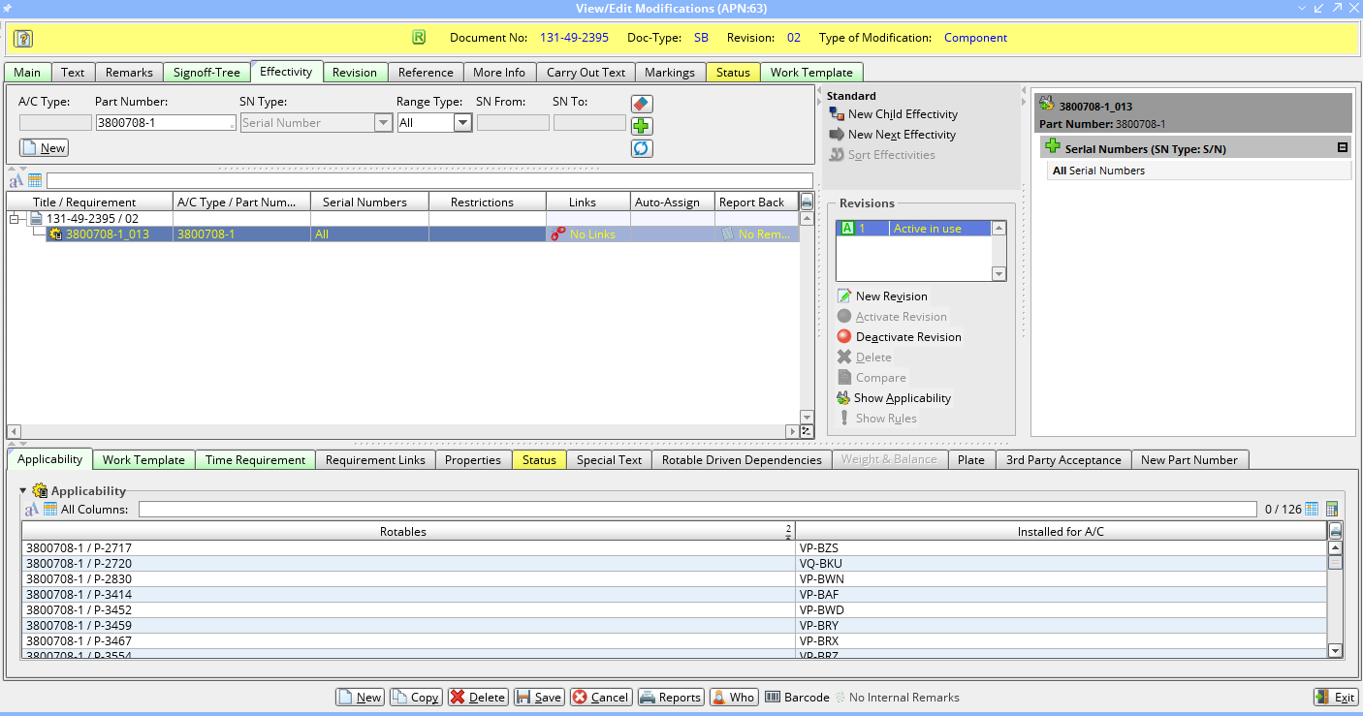

Просмотр/внесение дополнительных данных

В области Отображение Effectivity информация представлена в табличном виде:
Поле | Описание
Title/Requirement | Номер документа
A/C Type/Part Number | Флот ВС/Каталожный номер компонента
Serial Numbers | Ограничения применимости
Restrictions
Links | Создание/просмотр ссылок, привязанных к effectivity документа
Auto-Assign | Создание/просмотр кода для автоматического назначения документа к ВС/Компоненту
Report Back | Создание/просмотр комментариев к выполнению Report back (отметка о выполнении) документа

Для редактирования созданной применимости документа в области Просмотр/изменение Effectivity имеются следующие кнопки:
Кнопка | Действие
Раздел Standart
New Child Effectivity | Создать «подчиненную» применимость документа
New next Effectivity | Создать еще одну применимость
Sort Effectivity | Отсортировать применимости
Раздел Revisions
New Revision | Создать новую ревизию time requirement (work templatе при этом должен быть неактивным или также новым).
Activate Revision | Сделать созданную применимость активной для дальнейшего назначения на выполнение
Deactivate Revision | Деактивировать ревизию effectivity
Delete | Удалить выбранную ревизию effectivity
Compare | Сопоставить две ревизии effectivity
Show Applicability | Показать ВС/Компоненты, на которые применим документ
Раздел Add Entry…
Create/Edit Restrictions | Создать или отредактировать ограничения effectivity
Create/Edit Serial Numbers | Добавить или удалить serial numbers из effectivity
Create/Edit Rules | Создать или отредактировать правила

В области Просмотр/Внесение дополнительных данных вся информация поделена на вкладки.
      - Заполните под-вкладку Work Template (обязательно для заполнения).
Здесь создается шаблон указаний по выполнению работ, индивидуальный для каждой строки применимости.
- На вкладке Work-Template нажмите кнопку . Появится окно “Wizard Work Template”, мастер пошагового заведения Work template:
Шаг | Описание
- Header Information | Основная информация о событии; прикрепление электронной копии оригинала рабочего документа.
- Task Classifications | Классификация работ
- Add Work Step | Создание нового шага или выбор из Хранилища шаблонов (Repository). Описание события.
- Phase | Физическое расположение на ВС
- Work Step Ref./Class. | Добавление ссылки, отметки о классификации работы
- Part Requests Tmp. | Запрос на запчасти
- Resource Request | Запрос на ресурсы
- Measurement Definition | Добавление измерений

- Заполните обязательные для ввода информации шаги:  Шаг 2. Task Classifications.  - Заполните поле Line/Heavy, выбрав “L” или “H” в зависимости от типа выполняемой работы.  - Нажмите кнопку для перехода к следующему шагу wizard. | 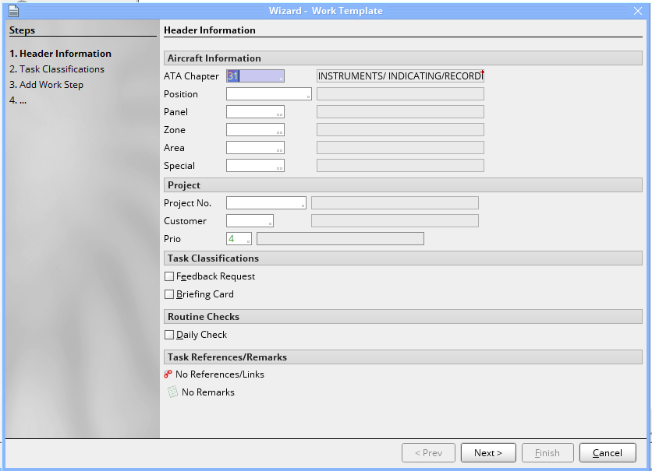
Шаг 5. Work Step Ref./Class. Прикрепите копию оригинала документа (напр., MJO) в формате .pdf:  - В разделе Add a new Reference Link из выпадающего списка “Select a link or enter any free text reference” выберите Webdrive (для поиска достаточно ввести в пустом поле “web”) и нажмите кнопку .  - Из папки с документами выберите нужный файл и нажмите .  - В разделе Additional Settings в случае необходимости измените установки принтера на “Allowed (Default: Print)”.  - Нажмите для перехода к следующему шагу wizard.  Для возврата к предыдущему шагу нажмите . | 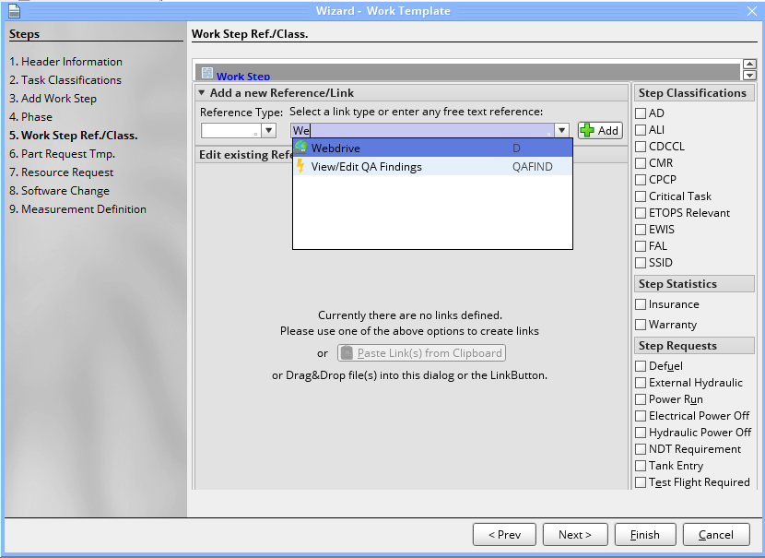
Шаг 6. Part Request Tmp.  - Нажмите кнопку .  - В окне “Add/Edit part requests templates” в поле Part Number укажите необходимый для заказа каталожный номер компонента, в поле Qty укажите нужное количество компонентов.  - При помощи кнопки при необходимости укажите несколько каталожных номеров.  Примечание: при наличии альтернативных P/N указывается только один из них, наиболее часто используемый в АК.  - Нажмите для перехода к следующему шагу wizard. | 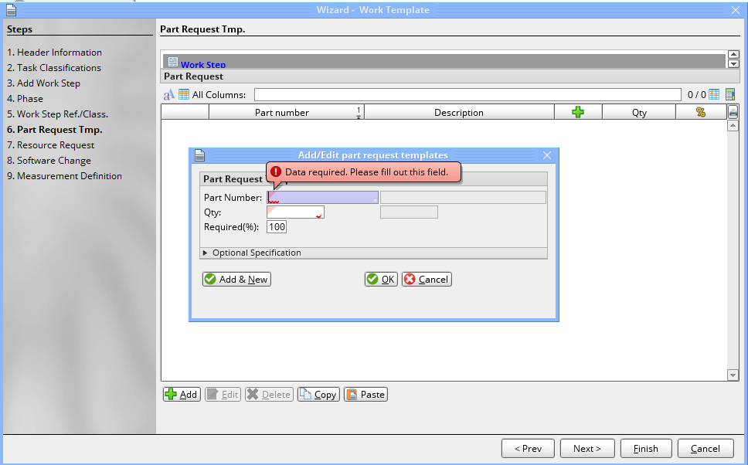
Шаг 7. Resource Request. Создайте поочередно запрос на каждый необходимый для выполнения документа ресурс:  - Выберите из списка нужный ресурс (ВС-стоянка (Down time), инструменты, ангар, персонал (Manhours)).  - Нажмите кнопку и заполните форму на экране “New Resource”. | 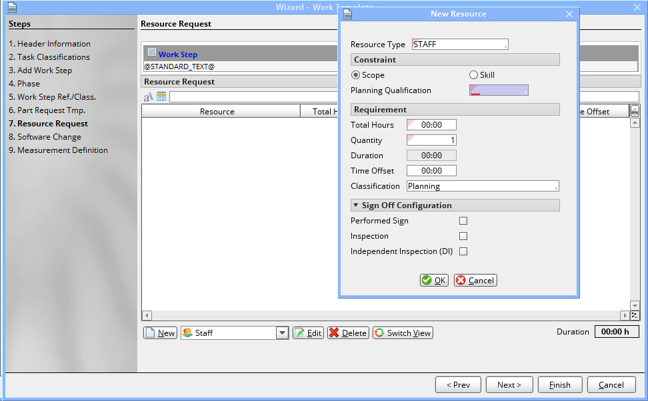

Поле Описание  Раздел Requirement  Resource Type Тип ресурса  Total Hours Полное время (Manhours/Down time)  Quantity Количество ресурсов  Duration Общее время (автом.подсчет: Ttl hrs/qty)  Time Offset Время на подготовительные работы  Classification Классификация запроса (Planning)  Раздел Constraint  Property Type Свойство ресурса (напр., квалификация персонала, местонахождение ангара)  Value Тип квалификации (двойным кликом мыши выбрать из списка допустимых для ввода значений) Нажать кнопку .  Раздел Sign Off Configuration  Performed Sign Штамп о выполнении  Inspection Штамп инспектора  Independent Inspection(DI) Штамп RII  - Нажмите для сохранения введенной информации. Или нажмите для закрытия окна “New Resource” без сохранения. | 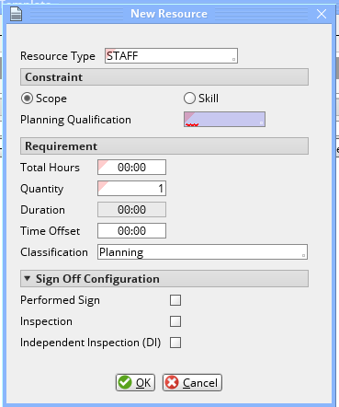
- Нажмите для сохранения введенной информации и завершения работы с wizard.

Standard  Revisions | 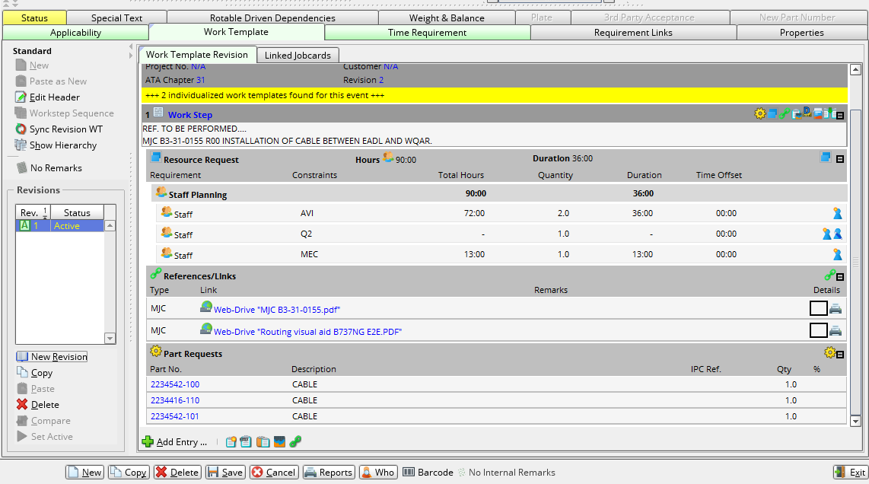 | Work Step  Add Entry

После закрытия “Wizard – Work Template” для ввода и редактирования информации на экране становятся доступными следующие кнопки:
Кнопка | Действие
Раздел Standard:
New | Создать новый WT
Paste as New | Вставить скопированный WT
Edit Header | Редактировать основную информацию
Workstep Sequence | Изменить очередность Worksteps
Sync Revision WT | Обновить ревизию WT
Show Hierarchy | Показать иерархию документов
No Remarks | Добавить ремарки
Раздел Revisions:
New Revision | Создать новую ревизию WT
Copy | Копировать ревизию
Paste | Вставить ревизию
Delete | Удалить ревизию
Compare | Сравнить ревизии
Set Active | Сделать ревизию активной
Раздел Work Step (нажать правую кнопку мыши в разделе Workstep):
Description | Добавить/изменить описание
Step Classificaion/Statistic | Добавить/изменить классификацию
Measurement Definition | Добавить/изменить измерение
Part Request | Добавить/изменить запрос на запчасти
Resource Requirement | Добавить/изменить запрос на ресурсы
Step References/Links | Добавить/изменить ссылку
Phase/Zones/Areas… | Добавить/изменить месторасположение
Import WS into Repository | Добавить work step в хранилище
Expand/Collapse all | Раскрыть/скрыть work step
Edit this entry | Редактировать work step
Delete this entry | Удалить запись
Раздел Add Entry…:
Create Work Step | Создать новый WS
Link Repository Work Step | Добавить ссылку на WS из Repository
Import Repository Work Step | Загрузить WS из Repository
Task Classification/Statistic | Добавить классификацию
Task References/Links | Добавить ссылку

      - Заполните вкладку Time requirement (обязательно для заполнения).
См. РП «Создание требований по выполнению работ - Time Requirement”.
      - При необходимости заполните вкладку Requirement Link.
- Для выбранной строки применимости нажмите кнопку .
- В появившемся окне “New Requirement Links” в левом поле выберите Taskcard Header.

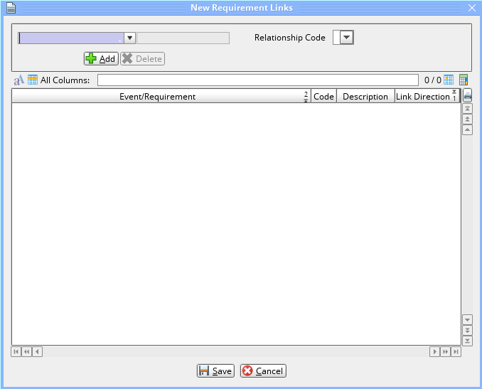

- Двойным кликом мыши в правом поле вызовите окно “Taskcard Requirement Link Header Search”, где выберите нужную taskcard, используя поле Task для поиска номера:

- Нажмите кнопку , подтверждая выбор номера taskcard.
- В окне “New Requirement Links” нажмите кнопку , чтобы добавить выбранную taskcard:

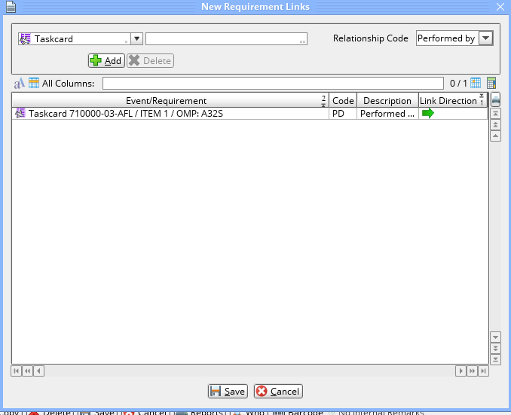

- Нажмите кнопку для сохранения введенной информации. После этого информация о следующем выполнении работы (Next due) будет автоматически взята из прикрепленной taskcard.

- Активируйте созданную effectivity (выполнить для каждой строки Effectivity):  - На владке Work Template активируйте ревизию Work Template, нажав кнопку .  - Активируйте ревизию effectivity, нажав кнопку в области Просмотр/изменение Effectivity .  - Нажмите в появившемся окне “Effectivity activation”. | 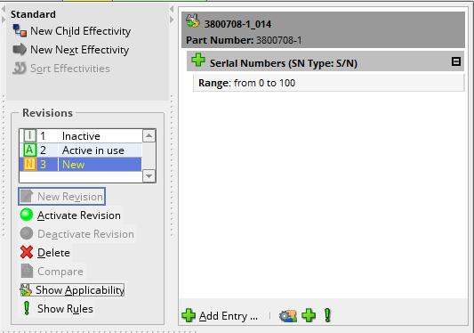
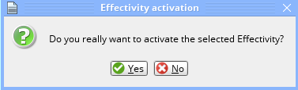

      - При необходимости заполните поля под-вкладки Properties:
Поле | Описание
Links | Создание/просмотр ссылок, привязанных к effectivity документа
Auto-Assign | Создание/просмотр кода для автоматического назначения документа к ВС/Компоненту
Report Back | Создание/просмотр комментариев к выполнению Report back (отметка о выполнении) документа

      - Заполните-вкладку Status (обязательно для заполнения). Назначьте статус и следующее выполнение данного документа для каждого ВС/Компонента из выбранной применимости.
На этой вкладке отображаются ВС/Компоненты выбранной строки применимости. Просмотр информации доступен на двух под-вкладках: Assign View (наглядное представление статуса документа для различных ВС/Компонентов) и Detailed Document Status (та же информация в табличном виде).

- Отметьте  - Выберите нужный статус документа из выпадающего списка.  - Выберите ячейки с ВС/ Компонентами, которым будет назначен выбранный статус.  - Нажмите кнопку .  - Проверьте данные в окне “Initialise Documents” и нажмите . | 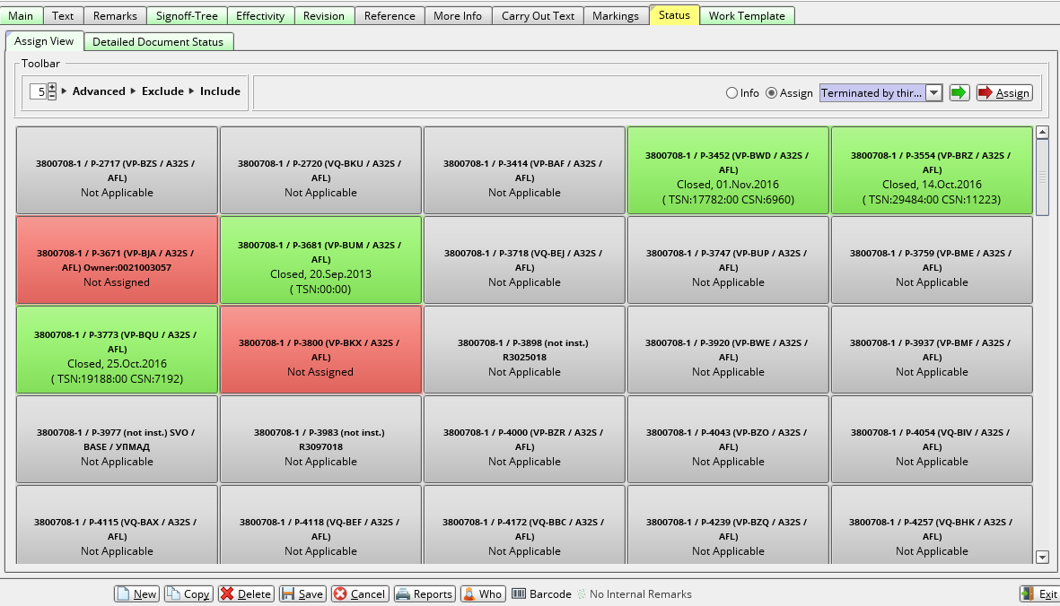
В зависимости от статуса документа меняется цвет ячеек ВС/Комопнентов.
Примечание: для назначения одного статуса для всех ВС/Компонентов применимости, выберите статус, затем нажмите кнопку . Далее нажмите кнопку .
- Для назначения следующего выполнения документа для всех ВС/Компонентов, которым был назначен тип статуса Open (ячейки желтого цвета), поочередно отметьте и нажмите на ячейку с ВС/Компонентом.
- В появившемся на экране окне “Status for Document #... for Aircaraft/Component “…”” выделите строку с документом в верхней части окна. Станут активными кнопки для выполнения различных действий.
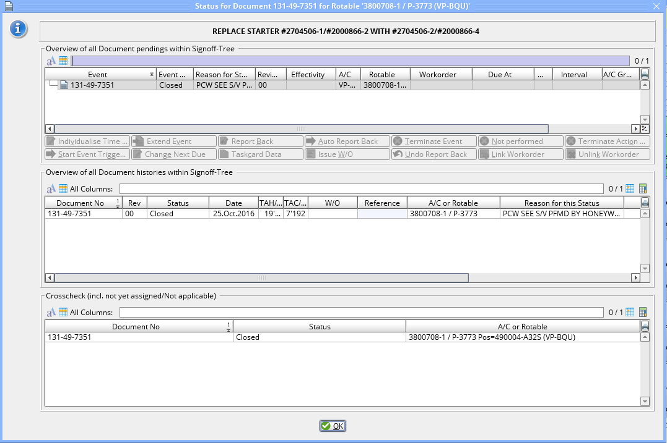
Окно делится на три области:
- Overview of all Open Documents within Signoff-Tree – список всех подчиненных документов в табличном виде:
Столбец | Описание
Event | Номер документа
Event Status | Статус документа
Reason for Status | Отображения причины назначения данного статуса (если введена)
A/C | Регистрационный номер ВС
Rotable | Номер компонента
W/O | Номер WO, выданного под выполнение документа
Due At | Автоматически вычисленная дата следующего выполнения (time requirement)
Dim | Единица измерения time requirement
Interval | Значение интервала
Exp.-Due | Предполагаемая дата выполнения документа
To Go | Остаток до предполагаемой даты в заданном dimension

И кнопки для выполнения действий с документом:
Кнопка | Действие
Individualise Interval | Задать собственный time requirement выполнения документа для данного ВС/Компонента
Extend Event | Продлить срок выполнения работы
Report Back | Отметить выполнение работы с пересчетом следующего срока
Auto Report Back | Автоматический пересчет срока выполнения документа при закрытии связанного WO
Terminate Event | Завершить выполнение документа
Not Performed | Документ не выполнен, но связанный WO при этом закрыт
Terminate Action Open | Прекратить открытое выполнение документа
Start Event Triggered | Запустить выполнение документа (при наступлении определенных условий, заданных, например Report Back Message)
Change Next Due | Изменить расчетную дату следующего выполнения документа (доступно для непродленного документа, при незакрытом связанном WO, а также если не бы выполнен Report Back)
Taskcard Data | Установить статус документа, зависящий от выполнения TC
Issue Workorder | Выдать WO на выполнение документа
Undo Report Back | Отменить выполненный Report Back (также доступно для опции “partnumber change”, чтобы изменить новый P/N на старый P/N)
Link Workorder | Привязать существующий WO
Unlink Workorder | Отвязать номер WO
- Overview of all Document histories within Signoff-Tree – список истории изменения статусов документа.
- Crosscheck (Incl. not yet assigned/Not applicable) – отображение текущего статуса документа для повторной проверки.
- Нажмите кнопку для задания следующего выполнения документа.
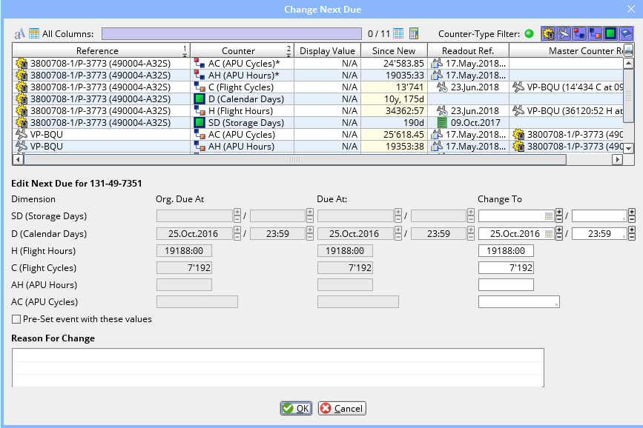
- Введите данные о следующем выполнении документа в поля Change To. В поле Reason For Change введите причину изменения срока следующего выполнения.
- Нажмите кнопку , подтверждая смену значения Next Due.
- Проверьте данные в верхней области окна “Status for Document #... for Aircaraft/Component “…”” и нажмите .
- При необходимости заполните под-вкладку Special Text.
- Введите текст, который будет отображаться в отчете только для заданного статуса документа: Открытый, Закрытый/Выполненный, Неприменимый /Неизвестный.
- Для того чтобы Special Text был распечатан в Modification Control Report, отметьте “Print Special Text” в настройках печати.
      - При необходимости заполните под-вкладку Rotable Driven Dependencies (Component Mod only)
- В зависимости от установленного компонента (укажите P/N & S/N) будет меняться статус документа.
      - При необходимости заполните поля под-вкладки Weight&Balance (Aircraft Document only).
- Укажите информацию об изменениях веса и момента инерции ВС:
Поле | Описание
Item Weight Change | Величина изменения веса ВС
Dim. Of Weight | Единица измерения веса
Item Arm | Размер плеча
Item Moment | Величина момента
Dim of Arm | Единица измерения плеча

- Нажмите кнопку .
      - При необходимости заполните под-вкладку Plate (Component Mod only).
- Укажите Mod plate status для: Компонента, Аппаратуры, Программного обеспечения, Базы данных, - для задания дополнительной проверки на этапе Reporting Back и Receiving Goods.
      - При необходимости заполните под-вкладку 3rd Party Acceptance (Component Mod only).
- Добавьте Owner, Operator/Customer, Contract, Project number для каждой строки применимости.
- Укажите статус: accept, reject, not applicable и добавьте комментарии.
Указанная информация будет отображаться для соответствующих назначенных Rotables (Status-Assign view).
      - При необходимости заполните под-вкладку Exclude Partnumber (Component Mod only).
Если в строке применимости задан P/N Wildcard, а не конткретный P/N, то указанные на этой вкладке конкретные P/N исключаются из общей применимости.
Пример: CFM56* в строке Effectivity: применимости для всех P/N, начинающихся на CFM56. CFM56-3C1 в строке Excluded Part Number: применимость для всех P/N, начинающихся на CFM56, кроме P/N CFM56-3C1
      - При необходимости заполните под-вкладку New Partnumber (Component Mod only).
- Для каждой строки применимости укажите один или несколько P/Ns, которые присвоятся данному компоненту после выполнения модификации.
Во время проведения Reporting Back (отметка о выполнении) возможно будет выбрать на какой каталожный номер сменится номер данного компонента, либо отказаться от смены P/N.
    - Вкладка Revision
На этой вкладке содержатся системные записи обо всех изменениях ревизий, которые были сделаны через замену текущего документа. Замена существующей ревизии документа на новую происходит путем исправления номера ревизии на вкладке Main. Это следует делать лишь при незначительных изменениях в документе.
При пересмотре процедуры выполнения работы должен быть создан новый документ.
    - При необходимости заполните вкладку Reference
- Введите информацию о документах, которые как-либо связаны с текущим, но не взаимодействуют с ним через в Signoff-Tree. Эти документы могут быть как известны, так и отстутствовать в AMOS.
- В раделе Taskcard References аналогично сделайте ссылки на taskcards.
    - При необходимости заполните вкладку More Info
- Укажите дополнительную информацию о документе. Заполните следующие поля и отметки:
Поле | Описание
Modification Plan: On Attrition (На истощение) | Используется для Component Modifications, когда деталь неисправна.
Modification Plan: Campaign | Выполнение модификации планируется на всем флоте ВС/всех компонентах
Original Document Specifications: Est. MH | Предполагаемые человеко-часы (как предложено производителем)
Weight & Balance (old version!): Weight (in KG); Moment | Информация об изменении веса ВС и/или момента
Implementation: | Реализация:  Предполагаемые даты начала и окончания реализации документа, а также условия и примечания по реализации
Miscellaneous: Requesting Department | Департамент, проводящий документ
Electrical Load Analysis: Is affected; AC; DC | Анализ влияния на энергопотребление в цепях переменного и постоянного токов
Cost estimates: | Оценка затрат. Нужное указать.
Additional Classifications: | Дополнительная классификация. Нужные поля отметить флажками.
    - При необходимости заполните вкладку Carry Out Text
- Ведите текст с информацией об исполнении документа: когда и как должна быть выполнена работа (например, во время следующего C-Check).
Введенная здесь информация будет отображаться в Instant Informations (сводка к документу), а также в приложении Repair Administration (APN:1431), при использовании которого выдаются заказы на ремонт
    - При необходимости заполните вкладку Markings:
- Используйте кнопку для добавления кодов в каждый из разделов вкладки:
Раздел | Описание
Document Classifications | Код классификации документа (напр., I= Document under investigation)
Document Concerns | Код отслеживания (напр., AA=Aviation authority)
Document Distributions | Код рассылки документа (напр., ED=Engineering Division)
Document Affects | Код влияния (напр.,SRM=Structure Repair Manual)

Маркировка используется только для информации и для удобства поиска документов с одинаковой маркировкой при помощи Extend Search Filter.
    - Вкладка Status
Общая вкладка Status, здесь указаны все ВС, для которых применим данный документ. Работа с этой вкладкой описана в п. 3.3.4.5. данной инструкции.
    - Вкладка Work Template
Вкладка используется для создания общего Work Template, когда для всех строк Effectivity одинаковые требования по выполнению работ. Создать общий Work Template можно по аналогии с процедурой, описанной в п. 3.3.4.1. данной инструкции.

Примечания

  - Изменение Signoff-Tree
В исключительных случаях возможно изменить структуру Signoff-Tree. Изменение дерева может потребоваться при удалении каких-либо документов или для разделения одного документа на два или более промежуточных документа. Однако нужно не забывать также менять Signoff-Tree в других связанных документах, если это необходимо.
Последовательность изменения Signoff-Tree:
- Распечатать список текущих статусов документа на ВС/Компонентах: вкладка Status, под-вкладка Detailed Document, нажать , выбрать “Report Generator”.
- Удалить со всех ВС/Компонентов назначенные статусы: вкладка Status, под-вкладка Assign View, выбрать “Assign” – статус “Delete assignment!”.
- Внести изменения в Signoff-Tree.
- Назначить статусы для измененных документов. При возникновении каких-либо ошибок при назначении статусов, система выдаст предостерегающее сообщение. Нажать Yes. На экран будет выведен список предыдущих статусов документа, который можно распечатать.
- Нажатием ОК удаляются все назначения.

  - Варианты схем создания Time Requirement (Advanced Definition)
- Repetitive-Event+Unlimited interval – регулярно повторяющееся событие с неизвестным интервалом.
- Repetitive-Event Threshold+ Unlimited interval+/-Unlimited Threshold – например, однократное событие с неизвестной датой Due Date и затем повторяющееся событие с постоянным интервалом. Или однократное событие с известной датой Due Date и затем повторяющееся событие с неизвестным интервалом.
- Single Event+Unlimited Threshold – однократное событие с неизвестной датой Due Date.

  - Редактирование активного Work Template
- Нажмите .
- Внесите изменения в Work Template.
- Активируйте новую ревизию Work Template, нажмите .
- В появившемся окне “Syncronize Work Template Revision with Active” проставьте галочки напротив нужных ВС или нажмите для выбора всех ВС.
- Нажмите кнопку для обновления ревизии Work Template на выбранных ВС.
- Если окно“Syncronize Work Template Revision with Active” не появилось, его необходимо вызвать нажатием кнопки .

Возможные ошибки прохождения процесса

Ошибка | Возможные причины | Действия по устранению
Невозможно внести каталожный номер | Каталожного номера не существует в ИС | - Убедитесь, что в номере отсутствуют ошибки.  - Обратитесь к администратору ИС для внесение нового каталожного номера.
На вкладке Status не отображаются ВС/Компоненты | Допущены ошибки при создании Effectivity документа | - Проверьте, отмечен ли документ исполняемым (вкладка Signoff-Tree)  - Проверьте, активирована ли ревизия Work Template.  - Проверьте правильность заведения Time Requirement.  - Проверьте, активирована ли ревизия Effectivity.  - Обновите статус документа: общая вкладка Status -> под-вкладка Assign View -> область Toolbar -> опция Advanced.
Невозможно выбрать нужный код “Markings” документа | Код “Markings” отсутствует в ИС | Обратитесь к администратору ИС для внесение нового кода “Markings” документа.

